Генератор энергии на нелинейной индуктивности

Разработано и собранно устройство с КПД выше 1. Работает в самоподдерживающем режиме, при этом выделяя
колоссальное количество энергии, которое уходит на свечение лампы накаливания. .......

В момент времени t1:
Ток от заряженной заранее емкости C1 течет через L1 - L2 - L3, при этом ключ S1 замкнут.
При этом S2 разомкнут: По скольку L1 и L2 включены противофазно
(накопление энергии в L1 и L2 не происходит, по скольку их магнитные поля компенсируют друг-друга),
то накопление энергии происходит в катушке L3
В момент времени t2:
Размыкается ключ S1 и замыкается ключ S2. При этом возникает
ЭДС в катушках L1 и L3 (По скольку S2 оказывается замкнутым)
Катушки L1 и L3 оказываются включеными синфазно (в противофазном включении ЭДС вычитается,
а в синфазном складывается)
Поскольку ток в катушках одинаковый, то мы считаем полученую ЭДС
в момент t2 в два раза большейпо отношению к затраченной на накопление
энергии в момент t1.
В данном описании представлен один один цикл работы катушки.
Схема управления обеспечивает многократное повторение описанного выше процесса.
Цепь обратной связи возвращает часть полученной мощности на вход схемы,
для очередных циклов работы.
Полученный прирост мощности расходуется R - нагрузки.
1

Так вот! Выпил я как-то пивка и пришла мне идея!
Ну что пацаны! Застоялась мысль славянская, вся в трёп ушла, в поиски денег и радостей телесных! Давайте-ка займемся серьёзным реинженерингом задачки предложенной Валерием. Надо сказать, что информации он выложил достаточно много хотя спервоначалу и не скажешь. Для начала предположим что устройство реально существует и работает. Теория описана достаточно доходчиво и возможно правдиво. Не исключено, что какие-то важные моменты не акцентированы. Для дальнейшего правильного понимания я хотел-бы что бы вы несколько раз внимательно прочитали исходное описание устройства и внимательно рассмотрели предложенные автором фото.
Итак начнём!
Первое на что хотелось обратить внимание это то, что в устройстве явно применена микросхема КА34063. Это микросхема имеет в своём составе источник опорного напряжения, компаратор сравнивающий опорное напряжение с выходным (через делитель) управляющий выходом внутреннего генератора на усилительный ключ (1.5 А) Микросхемка очень типичная для однотактного флайбэка и по теории описанной автором включается по схеме Step-UP
где Uвх.>= Uвых. Самое интересное что именно она является основой устройства. Это очевидно, исходя из того, что по сути своей она не может быть применена без наличия индуктивности. А судя по фото, в наличии имеется только одна индуктивность в виде трифилярной катушки горшкообразного сердечника. Таким образом мы можем предположить что в виде ключа S1 у нас имеется именно эта микросхема т.е. КА34063(TS34063) Для нормальной работы микросхемы в качестве обвязки должны присутствовать:
а) индуктивность - L1+L2+L3 +диод+ электролит+ Rнагрузки
б) Ct-510пф конденсатор времязадающий
с) Гошкообразный сердечник ОБ30 М1500 -3 обмотки (по 50 витков ПЭЛ 0.35 индуктивность - 3 х 716 мкГн) на двухсекционной (стандартной для этого типа сердечников) катушке. В одной секции бифиляр L1 и L2, в другой L3.Ну и естественно воздушный зазорчик в 0.5мм (как по теории должно быть).
г) плюс остальноё барахло (ищи AN920 http://onsemi.com по применению микрухи в инете)

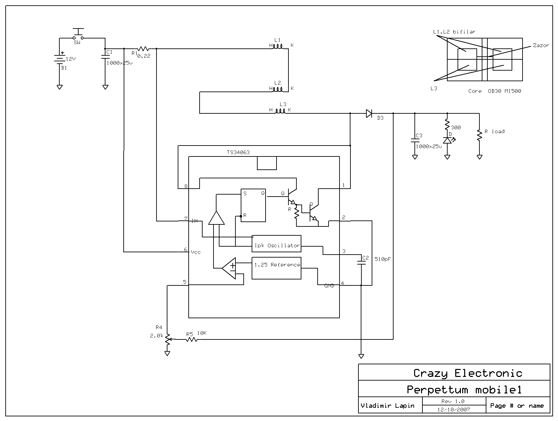

Ну вот вроде схема начинает обретать своё лицо. Значит, насчёт KA34063 никто против ничего не имеет?! Да и встала она как S1 (у автора) достаточно красиво. Теперь дальше. Нужен нам ключик S2! Ну так давайте втупую воткнём полевичок по теории автора. Где наша не пропадала!

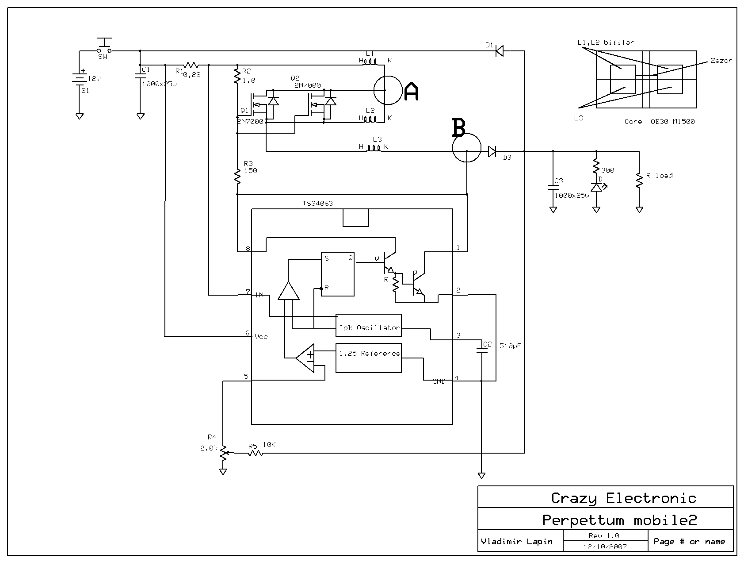

Ну, подвернулись мне полевички 2N7000 по 500 ма так я их в пару засадил (ещё и проходное сопротивление канала в два раза уменьшил с 5 до 2.5 ома)
Схема вроде самодостаточна и по теории должна работать. Но маловероятно, хотя-бы потому что на фото мы видим ещё одну микруху на 14 ножек плюс обвязку в виде подстроечного резистора , конденсатора (это уже времязадающая цепочка) ну и немного остального барахла в виде резисторов. До этого я думаю доберёмся в своё время.
Ну и… Конечно включил, конечно не работает, как хотелось-бы! Точки A и B естественно на двух лучах C1-99.
Картинка несколько необычная. Частота порядка 2 кГц. Скважность порядка 5, что не соответствует авторским данным. Скважность должна быть 2 и частота около 100 кГц.

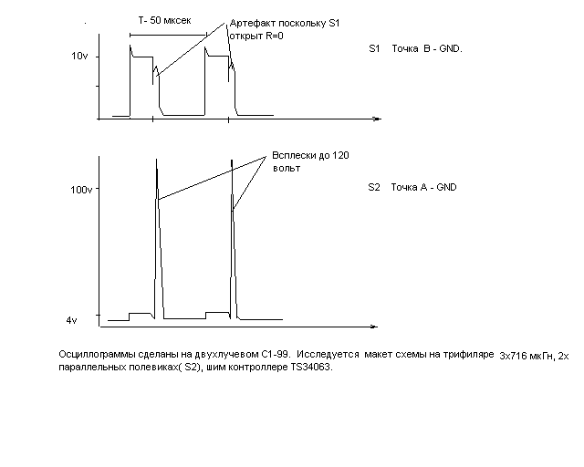

Итак, явно видно что всплеск этот появляется после закрытия S2 и не в то время т.е. во время открытого ключа S1. В это время L3 уже насыщается током ключа и этот всплеск на L2 только бесполезно перенасытит L3 . Кстати энергетика этого импульса явно не хилая
Есть желание его посчитать виновником СЕУ и передвинуть по времени вперёд т.е. укоротить на половину время открытия ключа S2. В результате этого ожидается что всплеск появится во второй половине времени закрытого ключа S1 и по идее должен приложиться через диод на буферный конденсатор и естественно на нагрузку. Каким образом? Перебрав в памяти все имеющиеся подобные элементы я пришёл к выводу что это обычная микросхема которая называется 155АГ1. Она больше всего подходит для этой цели. Кстати, у неё 14 ножек. Вот только с питание прокол. Нужно всего-то 5 вольт. Не беда, добавляем в схему трёхвыводной маломощный параметрический стабилизатор 78L05 (100 ма будет достаточно), плюс электролитик 100мкфх10вольт. Ну а для того чтобы е155АГ1 не вышибло по входу 5 (запуск передним фронтом, вход 3 на земле) высоким напряжением, ставим ограничительный делитель из резисторов 750ом и стабилитрончика КС147, чем ограничиваем по амплитуде запускающий импульс. Теперь на ножку 9 завешиваем подстроечный резистор на 47 ком а на ножки 10 и 11 конденсатор на 510 пф. Ну а дальше надо сварганить управление полевичком S2 ( у меня их параллель из двух а у Валерия торчит один, средних размеров, по левому краю платы!).
Так для этой цели что-бы не выжечь выход 155АГ1 ставим обычный pnp транзисторчик, ну например BС557 и через 100 ом резистор суём ему в базу выход с ножки 6 , эмиттер, естественно, на затвор полевичка и резистором 1 ком подвязываем его на общее питание. Вот в таком виде он просто обязан и открываться и закрываться! Теперь, если вы внимательно всё читали то на фотографии Валериного устройства вы вплоть до штуки увидите все эти компоненты. Схема приобретает более логичный вид. Ко всему прочему подойдём более правильно и перемотаем катушки на меньшую индуктивность. Если посмотреть пример расчёта в документе AN920 (http://onsemi.com) то индуктивность по схеме Figure18 должна быть 115 мкН. Такая индуктивность и у меня получается если намотать 20 витков ПЭЛ 0.35. Итак получаем 3х115 мкН (L1,L2L3)

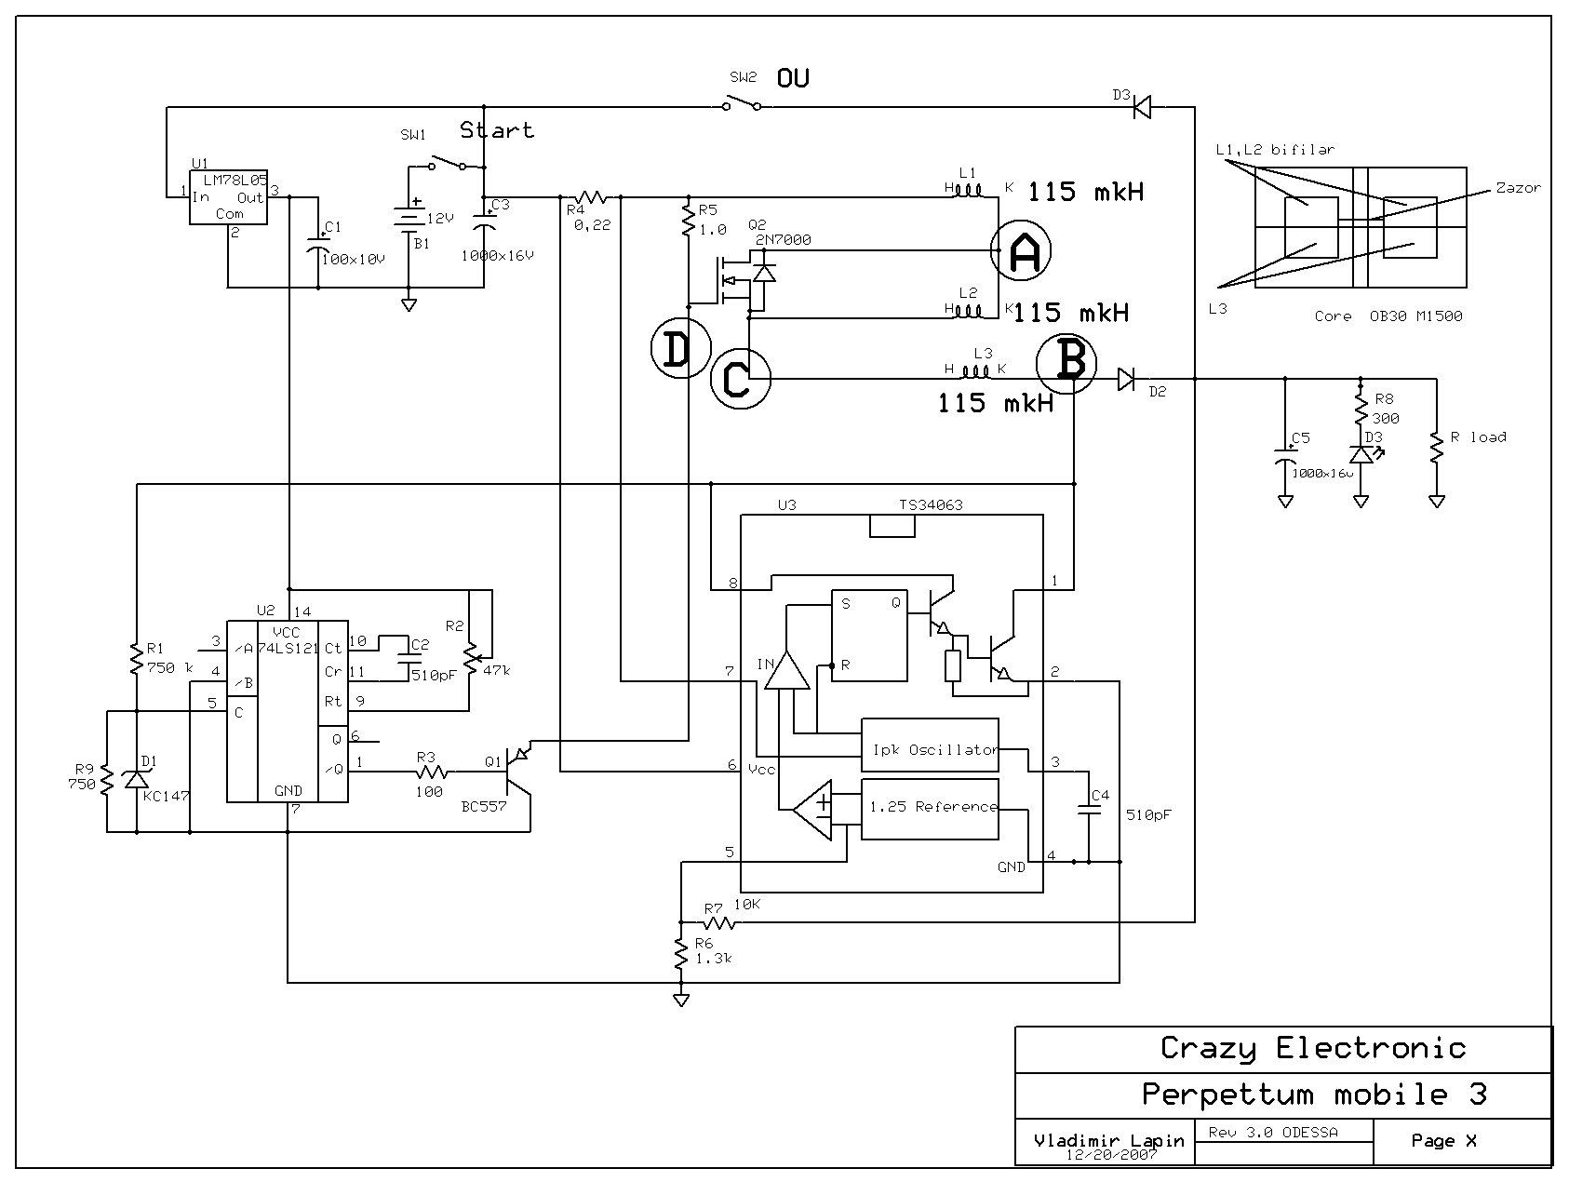

Ну вот осталось только паяльник разогреть и спаять !

